グローバル補助金プロジェクト終了報告書（援助クラブ用）

1. 基本情報
・プロジェクト名：Awareness of Chronic Kidney Disease for Srinagarind Hospital, Khon Kaen Province
（コンケン県スリナガリンド病院における慢性腎臓病の啓発活動）
・GG番号：GG2568800 ・プロジェクト実施期間：2025-02-24 to 2026-02-23
国際提唱クラブ名： Srapathum RC ・地区番号：3350

2. プロジェクトの概要
・目的：末期腎不全の患者が透析機器の不足により十分な治療が受けられていない現状があります。
より多くの患者が治療を受けられるようにする為です。
・活動内容の概要：スリナガリンド病院へ血液透析機器を２台贈呈しました。
・対象地域・対象者：タイ東北部 コンケン県・年間100万人以上の外来患者、10万人の入院患者

3. 主要な活動と成果
・参加内容：スリナガリンド病院への透析機器 贈呈式
・参加日：2025-02-24
・感想：病院の理事長からスタッフと贈呈式に参加され大変喜ばれました。透析機器の必要性を強く感じました。

4. 財務報告（概要）
・プロジェクト総費用（USD）：33.900 ・2720地区のDDF（USD）：15.000
・クラブ現金拠出金（USD）：3.675

5. 写真および資料添付
・活動中の写真： ３点（別添）・パンフレット・チラシ等（あれば）・メディア掲載記事（あれば）
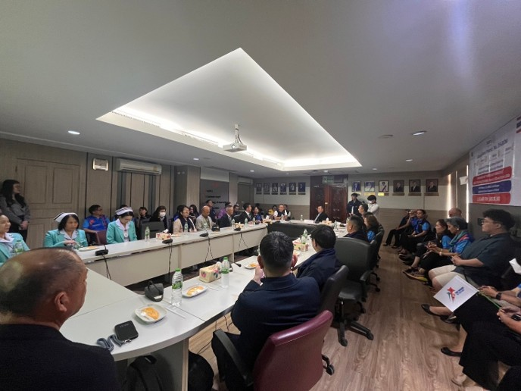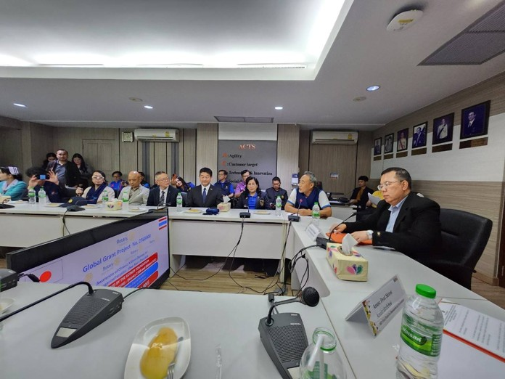
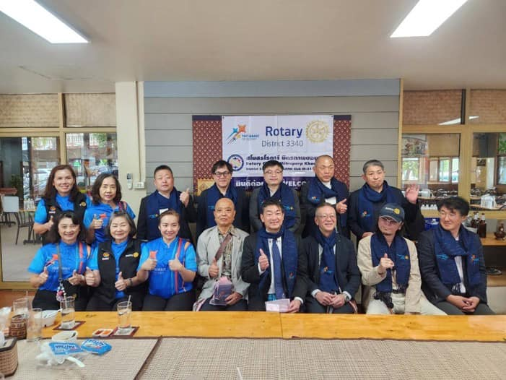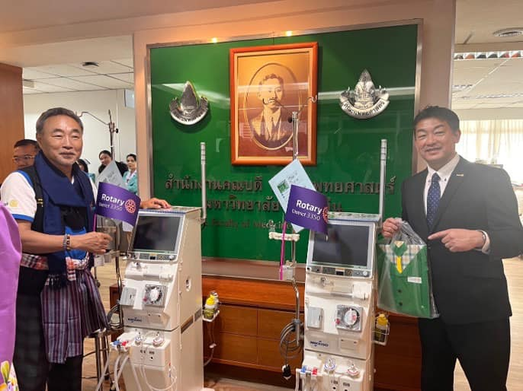

6. プロジェクトの評価と今後の展望
・目標の達成度：恩恵をうける方がたくさんいてプロジェクトの目標は達成できました。
・得られた教訓：実施国との関係性、コミュニケーションを密に取れることが大切だと感じました。
・今後の継続的な活動またはフォローアップの予定：2026年2月に現地 訪問予定です。

7. 財団へのご意見（任意）
・クラブ現金拠出金における2720地区の規定の見直しをお願いします
・クラブ拠出金が当地区だけ、なぜ15％なのか財団セミナー等で説明をしていただきたい。

8. 提出者情報
・氏名： 汐月泰夫 所属クラブ： 大分キャピタルRC
・メールアドレス： shiotsuki@jpnet-co.jp 提出日：2025-06-27

